COMUNICATO STAMPA
DIPENDENZE PATOLOGICHE, SERVIZI FRAMMENTATI E SOTTO ORGANICO: UN OPERATORE SEGUE IN MEDIA 24 PAZIENTI, IN UMBRIA 37.
UN ACCESSO SU 10 AL PRONTO SOCCORSO RIGUARDA MINORENNI.
SERD IN AFFANNO: MANCANO ALL’APPELLO QUASI 1.900 PROFESSIONISTI
30 ottobre 2025 - Fondazione GIMBE, Milano
Servizi a macchia di leopardo e personale insufficiente; il 10% degli accessi in pronto soccorso riguarda minorenni, mentre il 69% dei ricoveri si concentra al Nord: «Serve una riorganizzazione nazionale – esordisce Nino Cartabellotta, presidente della Fondazione GIMBE – non più iniziative spot».
È quanto emerso dal XIV Congresso Nazionale Federserd sulla prevenzione e cura delle dipendenze, durante il quale la Fondazione GIMBE ha presentato una dettagliata analisi sull’organizzazione dei Servizi per le Dipendenze (SerD), elaborata a partire dai dati della Relazione annuale della Presidenza del Consiglio al Parlamento sul fenomeno delle tossicodipendenze in Italia (2025) e del Rapporto OISED-CREA (2024).
«Stiamo pagando il prezzo di un immobilismo normativo e organizzativo – dichiara Cartabellotta – e i servizi per le dipendenze rappresentano oggi un’anomalia strutturale del nostro Servizio Sanitario Nazionale (SSN): frammentati, disomogenei e con personale insufficiente. La loro efficacia dipende troppo spesso dalla buona volontà di professionisti e operatori, più che da un’adeguata programmazione dei servizi per prevenire, diagnosticare e trattare un fenomeno il cui impatto sulla salute pubblica è molto rilevante, soprattutto tra i più giovani».
IMPATTO DELLE DIPENDENZE SUL SSN
Accessi in Pronto Soccorso (PS). Nel 2024 sono stati registrati 8.378 accessi in PS per patologie direttamente droga-correlate, con una lieve riduzione rispetto al 2023 (-2,5%): il 43% riguarda soggetti tra i 25 e i 44 anni, ma preoccupa il dato sui minorenni, che rappresentano il 10% degli accessi. Quasi la metà dei pazienti (47%) è arrivata in PS per psicosi indotta da sostanze. In 904 casi (11%) si è reso necessario un ricovero ospedaliero: il 37% dei pazienti è stato trasferito in un reparto di psichiatria, il 17% in terapia intensiva e il 4% in pediatria.
Ricoveri ospedalieri. Nel 2023 (ultimo anno disponibile) i ricoveri ospedalieri con diagnosi principale droga-correlata sono stati 7.382 (+13% rispetto al 2022), pari a 9,3 ricoveri ogni 10.000 abitanti. Il trend è in netta crescita rispetto al 2012, quando il tasso era di 6 per 10.000 abitanti. Nel 2023 il tasso di ospedalizzazione per patologie direttamente correlate al consumo di sostanze stupefacenti ha sfiorato i 14 ricoveri ogni 100.000 abitanti, con marcate differenze territoriali: nelle Regioni settentrionali si concentrano infatti il 69% delle ospedalizzazioni droga-correlate.
OFFERTA DI SERVIZI PER LE DIPENDENZE
In Italia, l’assistenza alle persone con dipendenze patologiche rientra tra i Livelli Essenziali di Assistenza (LEA) ed è garantita da un sistema integrato che coinvolge le Aziende Sanitarie Locali con i servizi territoriali per le dipendenze (SerD), le strutture private, gli Enti Locali, le organizzazioni del privato sociale e del volontariato. I SerD si occupano di prevenzione, terapia e riabilitazione per persone con disturbi legati all’assunzione di sostanze psicoattive (legali e illegali) e per coloro che manifestano comportamenti di dipendenza non da sostanze, come gioco d’azzardo, uso compulsivo di Internet, gaming, shopping patologico, dipendenza sessuale e disturbi del comportamento alimentare. L’offerta assistenziale si articola su quattro livelli: servizi di I livello, servizi ambulatoriali, strutture residenziali e semi-residenziali, che includono i servizi specialistici.
Servizi di I livello. Nel 2024 risultano censiti 198 servizi di I livello, di cui 46 pubblici (22%) e 152 gestiti dal privato sociale (77%). Comprendono unità mobili (n. 123), centri drop-in (n. 49) e centri di prima accoglienza (n. 26). Queste strutture, caratterizzate da un elevato grado di accessibilità, si rivolgono soprattutto alle persone più difficili da raggiungere attraverso i canali tradizionali. Il tasso medio nazionale è di 0,4 servizi di I livello per 100.000 abitanti tra 15 e 74 anni: si va da 1,8 della Provincia autonoma di Bolzano a 0,1 in Calabria, Campania e Puglia. In Basilicata, Molise, Sardegna e Valle d’Aosta non risultano censiti servizi di questo tipo (figura 1).
Servizi ambulatoriali. I servizi ambulatoriali attuano programmi terapeutico-riabilitativi e trattamenti farmacologici per le persone con dipendenze, oltre a offrire percorsi di sostegno dedicati ai familiari, garantendo consulenza e assistenza specialistica sia medico-sanitaria sia psicologica. Sono in larga parte pubblici, afferenti al Servizio Sanitario Regionale, ma comprendono anche strutture private organizzate come Servizi Multidisciplinari Integrati (SMI). Nel 2024 risultano censiti 1.134 servizi ambulatoriali, di cui 96% pubblici e 4% gestiti dal privato sociale: 571 sono Servizi per le Dipendenze (SerD), 279 servizi per il gioco d’azzardo, 207 servizi di alcologia, 41 SMI e 36 SerD operanti negli istituti penitenziari (figura 2). Il tasso medio nazionale è di 2,6 servizi ogni 100.000 abitanti tra 15 e 74 anni, con una distribuzione molto eterogenea: da 5,5 in Molise a 1,3 nel Lazio e nella Provincia autonoma di Bolzano (figura 3). Nel 2023 la dotazione di personale delle strutture ambulatoriali contava complessivamente 6.005 unità: il 54,3% composto da medici e infermieri (n. 3.260), il 15% da psicologi (n. 901), il 13% da assistenti sociali (n. 781), il 12% da educatori professionali (n. 721), il 3,8% da personale amministrativo (n. 228) e l’1,9% da altre figure professionali (n. 114) (figura 4).
Nel 2023, nei servizi ambulatoriali, il numero medio di utenti per unità di personale dipendente è di 24,1, ma con marcate differenze regionali: nelle Marche, in Abruzzo e Lazio si superano i 30 pazienti per operatore, mentre in Umbria la media raggiunge addirittura quota 37. Una pressione che inevitabilmente si riflette sulla qualità della presa in carico e sulla continuità terapeutica (figura 5).
Nel 2024 i SerD hanno assistito complessivamente 134.443 persone per uso di sostanze illegali e/o psicofarmaci non prescritti (+2,7% rispetto al 2023), pari a 228 ogni 100.000 abitanti. «Considerato che il 14% degli utenti ha meno di 30 anni – commenta Cartabellotta – ed esiste un bisogno sommerso ancora difficile da intercettare, è indispensabile investire in nuove modalità di presa in carico, interventi di prossimità e percorsi interdisciplinari integrati con i servizi per l’età evolutiva».
Strutture residenziali e semi-residenziali. Offrono programmi assistenziali diversificati e percorsi assistenziali mirati in base al tipo di utenza, integrandosi con le attività terapeutiche dei servizi ambulatoriali territoriali. Nel 2024 risultano censite 951 strutture, di cui 55 pubbliche (6%) e 896 (94%) gestite dal privato sociale, per un totale di 13.926 posti. L’offerta media nazionale è di 2,1 strutture ogni 100.000 abitanti, con nette differenze territoriali: da 5,4 strutture in Valle d’Aosta a 0,7 in Friuli Venezia Giulia e Sicilia (figura 6).
356 sono strutture specialistiche e si suddividono in quattro tipologie: 13 (4%) dedicate ai minori con problematiche droga-correlate, 31 (9%) rivolte a genitori tossicodipendenti insieme ai figli, 132 (pari al 37%) destinate a pazienti con comorbidità psichiatriche, 180 (50%) orientate ad altre forme di assistenza specialistica (es. supporto abitativo, percorsi riabilitativi di lunga durata). Il 94% delle strutture specialistiche è gestita da organizzazioni del privato sociale e sono prevalentemente a carattere residenziale. Pur essendo concentrate soprattutto nelle Regioni settentrionali (68%) – in particolare nel Nord-Ovest (52%) – sono comunque presenti su tutto il territorio nazionale, ad eccezione della Calabria.
LA RIORGANIZZAZIONE DEI SERVIZI PER LE DIPENDENZE. Secondo quanto previsto dal DM 77, l’assistenza sanitaria e socio-sanitaria alle persone con dipendenze patologiche – sia legate al consumo di sostanze psicotrope (legali o illegali) sia di natura comportamentale – deve essere garantita in ogni Regione e Provincia autonoma dai SerD, in collaborazione con altri servizi sanitari e sociali, con i servizi residenziali e semi-residenziali convenzionati per le dipendenze, il terzo settore ed altre istituzioni e realtà territoriali.
Il DM 77 stabilisce la presenza di un SerD ogni 80.000-100.000 abitanti nella fascia di età 15-64 anni, con apertura almeno 5 giorni a settimana per 12 ore al giorno. Nelle macro-aree regionali è inoltre previsto che almeno un servizio resti attivo 6 o 7 giorni a settimana, per garantire la massima continuità assistenziale. Sulla base della popolazione 15-64 anni residente al 1° gennaio 2025, per rispettare questi standard sono necessari da 373 a 467 SerD. (tabella 1).
«Stando ai numeri – commenta Cartabellotta – i Servizi per le Dipendenze in Italia non mancano, ma senza una loro riorganizzazione e una reale integrazione in rete, la loro efficacia resta limitata. Occorre passare da strutture isolate a un sistema capace di garantire continuità assistenziale, presa in carico multidisciplinare e uniformità di accesso su tutto il territorio nazionale». Per quanto riguarda il personale sanitario, il DM 77 definisce gli standard minimi e quelli a regime per ciascun SerD: da 3 a 4 medici (di cui almeno 1 psichiatra), 3-3,5 psicologi, 4-6 infermieri, 2,5-3,5 educatori professionali e tecnici della riabilitazione psichiatrica, da 2 a 3 assistenti sociali e da 0,5-1 unità di personale amministrativo (tabella 2). Complessivamente, questi parametri corrispondono a 5.614 unità di personale per lo standard minimo e a 7.860 per quello a regime. «In altri termini – spiega il Presidente – se il numero totale di strutture ambulatoriali è superiore a quello previsto dagli standard del DM 77, il personale sanitario censito nel 2023, pari a 6.005 professionisti, risulta fortemente sotto-dimensionato rispetto al fabbisogno: mancano infatti quasi 1.900 operatori per raggiungere lo standard a regime».
Infatti, confrontando gli standard del DM 77 con i dati del 2023, per medici e infermieri lo standard minimo risulta già raggiunto, ma mancano 483 professionisti per raggiungere lo standard a regime. Inoltre, rispetto agli standard a regime, mancano all’appello 409 psicologi, 342 assistenti sociali, 475 educatori professionali e tecnici della riabilitazione e 146 amministrativi (tabella 3).
«Il quadro è molto serio – continua Cartabellotta – perché questi servizi restano spesso fuori dalle agende politiche e assenti nei piani di riforma regionali della sanità territoriale. Eppure, si prendono cura di popolazioni fragili, ad alto rischio di emarginazione e cronicizzazione. E la mancata presa in carico si traduce in accessi al pronto soccorso, ospedalizzazioni, aggravamento e/o cronicizzazione dei disturbi, aumento del disagio sociale e dei costi per il Servizio Sanitario Nazionale».
Senza una chiara assunzione di responsabilità da parte della politica, il sistema dei servizi per le dipendenze rischia di rimanere un diritto a geometria variabile, accessibile solo in alcune aree del Paese. «Affrontare le dipendenze – conclude Cartabellotta – significa tutelare la salute pubblica, ma oggi i servizi per le dipendenze sono il simbolo della disattenzione istituzionale verso un’area ad alta vulnerabilità, troppo spesso lasciata ai margini del SSN. È tempo di riconoscerli come parte integrante dell’assistenza territoriale e di garantirne il potenziamento attraverso investimenti strutturali e vincolanti. Restano infatti un presidio essenziale per la cura e la prevenzione, la presa in carico tempestiva, il reinserimento sociale e la riduzione del danno nei pazienti». In caso contrario, la sanità pubblica arretrerà proprio dove dovrebbe essere più presente.

CONTATTI
Fondazione GIMBE
Via Amendola 2 - 40121 Bologna
Tel. 051 5883920 - Fax 051 4075774
E-mail: ufficio.stampa@gimbe.org
Figura 1. Servizi di I livello: tasso per 100.000 abitanti di età 15-74 anni
(anno 2024)
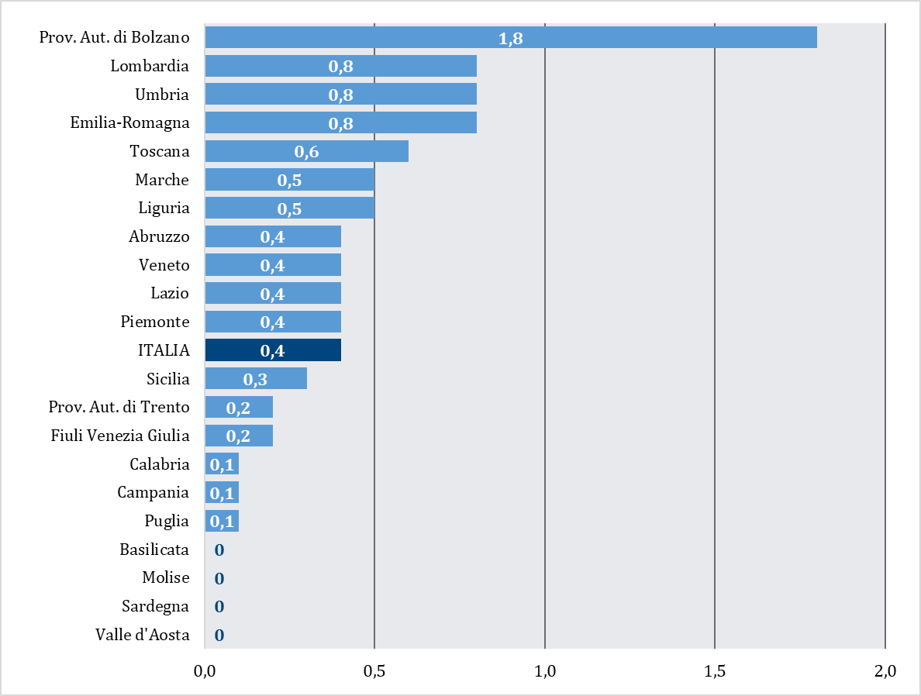

Figura 2. Servizi ambulatoriali per tipologia
(anno 2024)
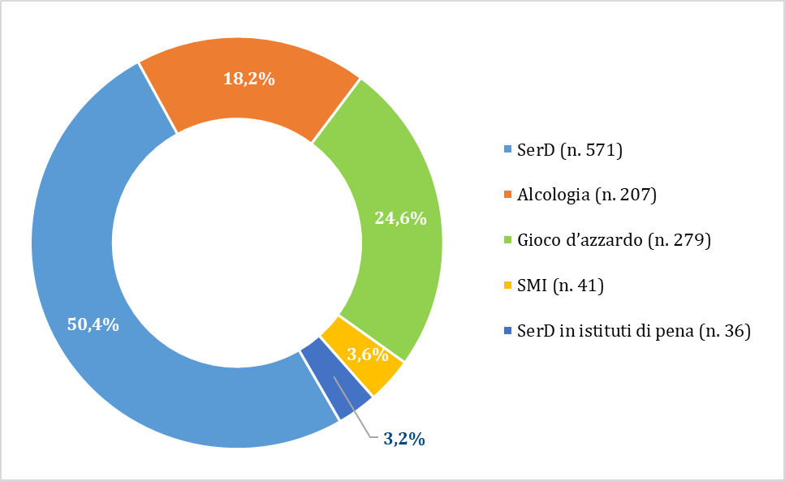

Figura 3. Servizi ambulatoriali: tasso per 100.000 abitanti di età 15-74 anni
(anno 2024)
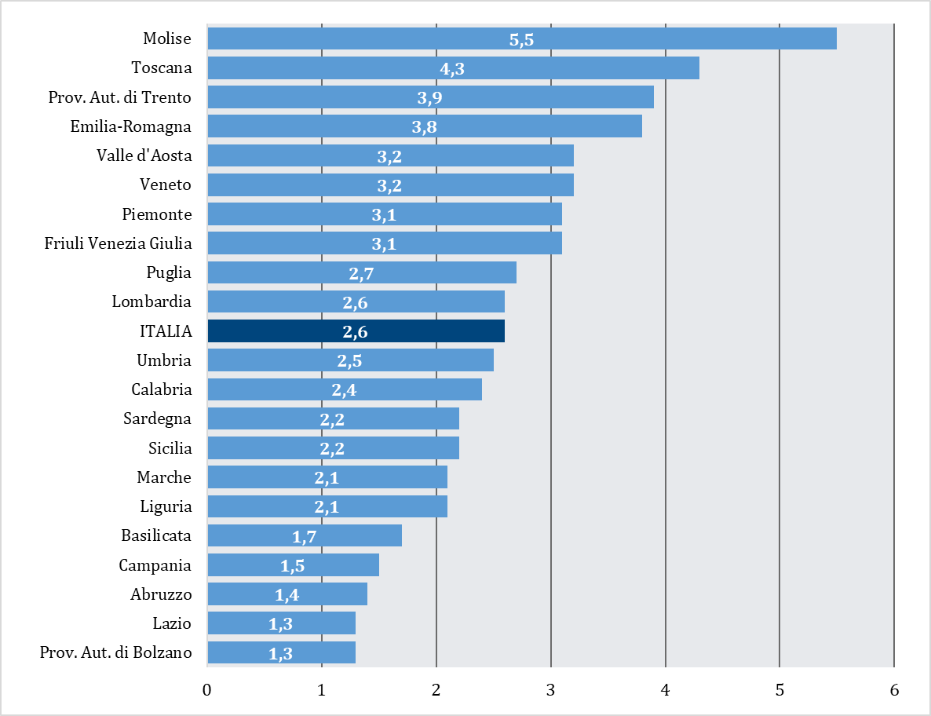

Figura 4. Servizi ambulatoriali: dotazione di personale
(anno 2023)
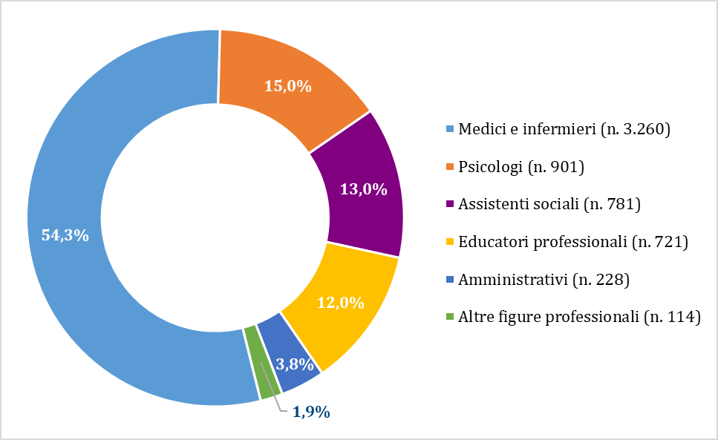

Figura 5. Servizi ambulatoriali: numero medio di utenti per unità di personale dipendente
(anno 2023)
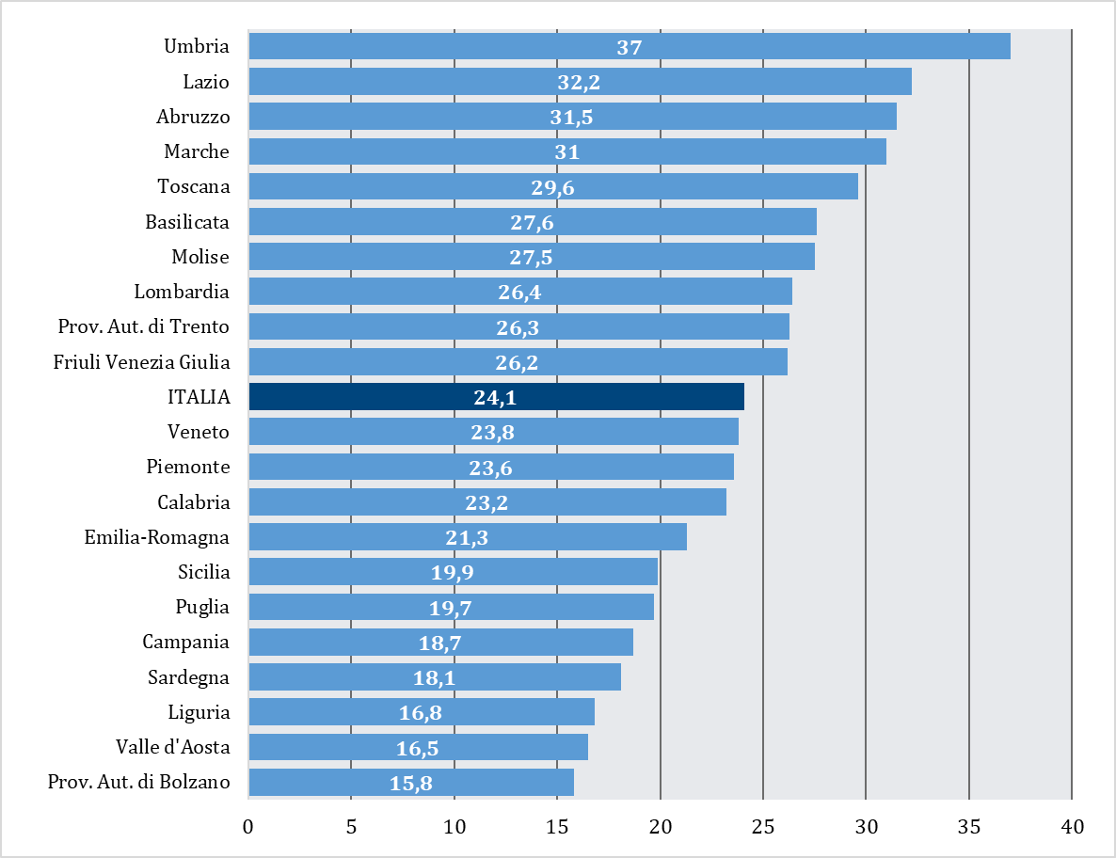
Figura 6. Strutture residenziali e semi-residenziali: tasso di strutture ogni 100.000 abitanti di età 15-74 anni
(anno 2024)
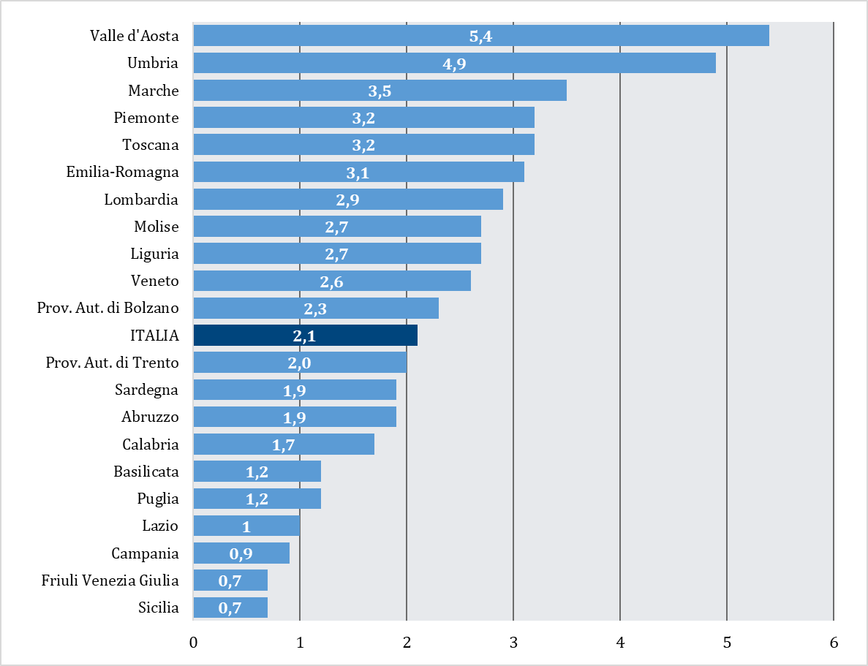
Tabella 1. Numero di SerD previsti dagli standard del DM 77
Regione | Popolazione  15-64 anni  al 1° gennaio 2025 | 1 SerD ogni 100.000 abitanti | 1 SerD ogni 80.000 abitanti
Abruzzo | 793.530 | 8 | 10
Basilicata | 335.093 | 3 | 4
Calabria | 1.156.172 | 12 | 14
Campania | 3.642.172 | 36 | 46
Emilia-Romagna | 2.825.486 | 28 | 35
Friuli Venezia Giulia | 735.909 | 7 | 9
Lazio | 3.668.344 | 37 | 46
Liguria | 913.660 | 9 | 11
Lombardia | 6.416.562 | 64 | 80
Marche | 920.963 | 9 | 12
Molise | 179.657 | 2 | 2
Piemonte | 2.636.356 | 26 | 33
Prov. Aut. di Bolzano | 345.628 | 3 | 4
Prov. Aut. di Trento | 344.941 | 3 | 4
Puglia | 2.458.860 | 25 | 31
Sardegna | 980.777 | 10 | 12
Sicilia | 3.033.593 | 30 | 38
Toscana | 2.278.657 | 23 | 28
Umbria | 524.839 | 5 | 7
Valle d'Aosta | 77.074 | 1 | 1
Veneto | 3.073.566 | 31 | 38
ITALIA | 37.341.839 | 373 | 467

Tabella 2. Standard minimi e a regime del personale per ciascun SerD ai sensi del DM 77
Figura professionale | Standard minimi* | Standard a regime* | Standard minimi (n.) | Standard a regime (n.)
Medici (di cui almeno 1 psichiatra) | 3 | 4 | 1.123 | 1.497
Psicologo | 3 | 3,5 | 1.123 | 1.310
Infermiere | 4 | 6 | 1.497 | 2.246
Educatore professionale, TeRP§ | 2,5 | 3,5 | 936 | 1.310
Assistente sociale | 2 | 3 | 749 | 1.123
Amministrativo | 0,5 | 1 | 187 | 374
Totale | 15 | 21 | 5.614 | 7.860
*Ogni 100.000 abitanti di età 15-64 anni
§TeRP: tecnico della riabilitazione psichiatrica

Tabella 3. Standard minimi e a regime di dotazione del personale per i SerD ai sensi del DM 77
Figura professionale | Personale  2023 | Standard minimi | GAP minimo | Standard a regime | GAP a regime
Medici e infermieri | 3.260 | 2.620 | 640 | 3.743 | -483
Psicologi | 901 | 1.123 | -222 | 1.310 | -409
Assistenti sociali | 781 | 749 | 32 | 1.123 | -342
Educatori professionali/TeRP | 835 | 936 | -101 | 1.310 | -475
Amministrativi | 228 | 187 | 41 | 374 | -146
Totale | 6.005 | 5.614 | 391 | 7.860 | -1.855

